习概重点

1. **习思想创立的历史条件**
2. 世界百年未有之大变局加速演进
3. 中华民族伟大复兴进入关键时期
4. 中国式现代化全面进行拓展
5. 社会科学主义在21世纪的中国焕发新的蓬勃生机
6. 中国共产党自我革命开辟新的境界
7. **习思想是中华文化和中国精神的时代精华，实现了马克思主义中国化新飞跃**
8. **习思想回答的重大时代课题**

新时代坚持和发展什么样的中国特色社会主义，怎样坚持和发展中国特色社会主义，建设什么样的社会主义现代化强国，怎样建设社会主义现代化强国，建设什么样的长期执政的马克思主义政党，怎么样建设长期执政的马克思主义政党等重大时代课题。

1. **习思想的主要内容**
2. 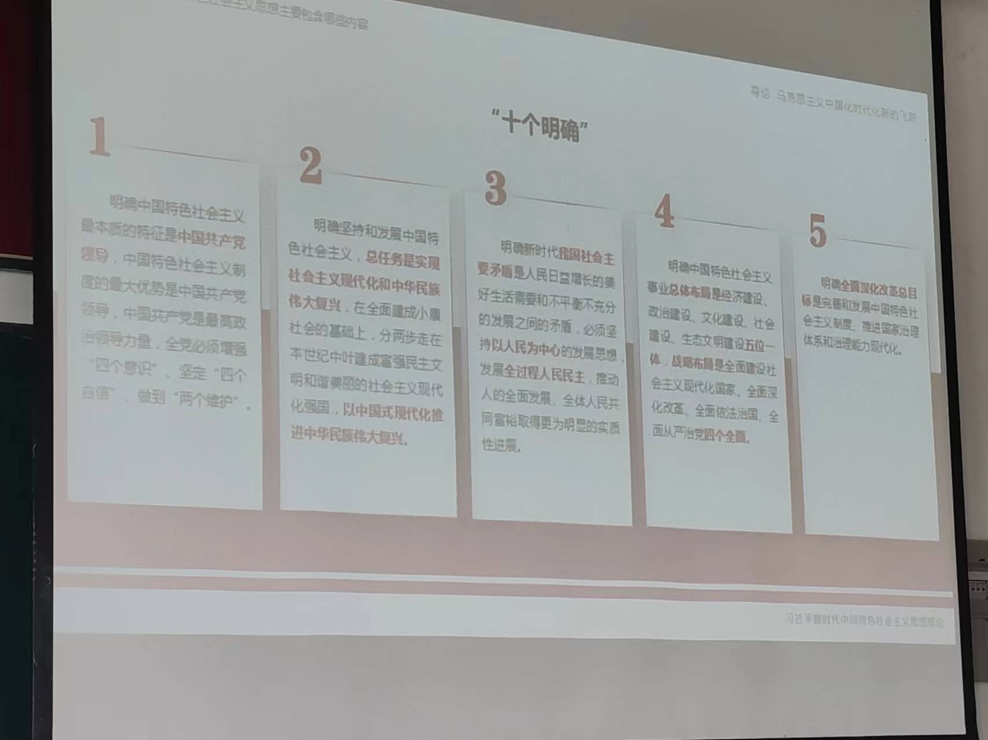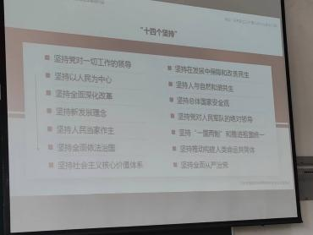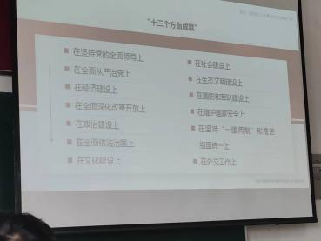
3. “十个明确”
4. “十四个坚持”
5. “十三个方面成就”
6. **两个结合（具体实际+中华文化）**

把马克思主义基本原理同中国具体实际相结合、同中华优秀传统文化相结合。

1. **新时代的主要矛盾的转换**

社会主要矛盾由人民日益增长的物质文化需要同落后的社会生产之间的矛盾，转化为人民日益增长的美好生活需要和不平衡不充分的发展之间的矛盾

1. **中国特色社会主义进入新时代的意义**

改革开放和社会主义现代化建设深入推进，书写了经济快速发展和社会长期稳定两大奇迹新篇章，我国发展具备了更坚实的物质基础、更完善的制度保证，实现中华民族伟大复兴进入了不可逆转的历史进程。科学社会主义在21世纪的中国焕发出新的蓬勃生机，中国式现代化为人类实现现代化提供了新的选择，中国共产党和中国人民为解决人类面临的共同问题提供更多更好的中国智慧、中国方案、中国力量，为人类和平与发展崇高事业做出新的更大的贡献。

1. **进入新时代的依据**
2. 社会主要矛盾的转化
3. 社会主要矛盾变化是关系全局的历史性变化
4. 社会主要矛盾变化没有改变我国社会主义初级阶段的基本国情
5. **百年未有之大变局**

带来重大机遇

1. **新时代中国正处于中华民族伟大复兴的关键时期的原因 P41**

**1.今天，我们比历史上任何一个时期都更接近、更有信心和能力实现中华民族伟大复兴的目标。**

1. 中国式现代化的中国特色
2. 中国式现代化的本质要求
3. 中国式现代化创造了人类文明新形态
4. 推进中国式现代化需要把握的重大原则和重大关系
5. **如何坚持和加强党的领导**
6. 党的领导制度是我国的根本领导制度
7. 健全党中央对重大工作的领导体制
8. 健全党的全面领导制度，不断完善总揽全局、协调各方的党的领导制度体系
9. **四个自信**

道路自信、文化自信、理论自信、制度自信

1. **新时代的强军目标**

听党指挥、能打胜仗、作风优良

1. **中国式现代化创造了人类文明新（开）态**

**P48**

1、中国式现代化提供了一种全新的现代化模式（实践证明，人类走向现代化并不是只有一条路，中国式现代化打破了现代化=西方化的迷信）

2、中国式现代化是对西方式现代化理论和实践的重大超越（从内容起点过程目标等方面区分中国式现代化和西方式现代化）

3、中国式现代化为广大发展中国家提供了全新的选择

坚持从本国实际出发独立自主制定实现现代化的路线方针政策和战略

坚持依靠本国力量、依靠广大人民群众的辛勤劳动来实现现代化

积极学习借鉴一切人类优秀文明成果

始终把国家和民族发展进步的命运掌握在自己手中

原则;坚持和加强党的领导 坚持走中国特色社会主义道路 坚持以人民为中心的发展思想 坚持深化改革 坚持发扬斗争精神

需要处理的重大关系: 正确处理顶层设计与实践探索的关系

正确处理战略与策略的关系

正确处理守正与创新的关系

正确处理效率与公平的关系

正确处理活力与秩序的关系

正确处理自立自强与对外开放的关系

1. **中国式现代化中国共产党领导的社会主义现代化**

1.中国式现代化是中国共产党领导的社会主义现代化，既有各国现代化的共同特征，更有基于自己国情的中国特色。

2.中国式现代化是人口规模巨大的现代化，是全体人民共同富裕的现代化。

3.是物质文明和精神文明相协调的现代化，是人与自然和谐共生的现代化，是走和平发展道路的现代化。

3.中国式现代化创造了人类文明的新形态，为人类实现现代化提供了新的选择。

中国特色：中国式现代化是人口规模巨大的现代化

中国式现代化是全体人民共同富裕的现代化

中国式现代化是物质文明与精神文明相协调的现代化

中国式现代化是人与自然和谐共生的现代化

中国式现代化是走和平发展的现代化

本质要求：坚持中国共产党领导 坚持中国特色社会主义

实现高质量发展，发展全过程人民民主

丰富人民精神世界，实现全体人民共同富裕

促进人与自然和谐共生

推动构建人类命运共同体，创造人类文明新形态

1. **中国共产党领导是中国特色社会主义最本质的特征**
2. 是由中国最广大人民根本利益和实现中华民族伟大复兴历史任务决定的
3. 中国特色社会主义其他特点和特征都是由党的领导这一最本质特征决定的
4. **推进中国式现代化必须牢牢把握的五个重大原则**
5. 坚持和加强党的全面领导
6. 坚持中国特色社会主义道路
7. 坚持以人民为中心的发展思想
8. 坚持深化改革开放
9. 坚持发扬斗争精神
10. **中国特色主义之所以是社会主义的原因**

中国特色主义之所以是社会主义而不是其他什么主义，就是因为我们始终坚持了科学社会主义基本原则，并根据时代赋予其鲜明的中国特色；如果丢掉了这些在新的历史条件下体现科学社会主义原则的内容，那就不成其社会主义了

1. **全过程人民民主的内涵**

全过程人民民主是**全链条、全方位、全覆盖**的民主，是最广泛、最真实、最管用的民主，实现了过程民主和成果民主、程序民主和实质民主、直接民主和间接民主、人民民主和国家意志相统一

1. **对待中华优秀传统文化的科学态度**
2. 要坚持把马克思主义基本原理同中华优秀传统文化相结合。
3. 推动中华优秀传统文化创造性转化、创造性发展，让中华文明展现出永久魅力和时代风采。
4. 反对复古主义，反对虚无主义；坚持守正不守旧，遵古不复古的进取精神
5. **全人类共同价值的内容**

和平、发展、公平、正义、民主、自由

全人类共同价值是构建人类命运共同体的重要思想基础

1. **社会主义核心价值观和社会主义核心价值体系的关系**

两者相互依存、相互作用、相辅相成、有机统一

1. 社会主义核心价值观则是社会主义核心价值体系的高度凝练和集中表达。
2. 社会主义核心价值观是社会主义核心价值体系的内核，体现了社会主义核心价值体系的根本性质和基本特征，两者相辅相成，共同构成了兴国之魂，引领着中国特色社会主义的发展方向
3. **走中国特色社会主义法制道路必须坚持的五个基本原则**
4. 坚持共产党的领导
5. 坚持以人民为中心
6. 坚持法律面前人人平等
7. 坚持依法治国和以德治国相结合
8. 坚持从中国实际出发
9. **新质生产力**

全面深化改革

新质生产力是指由技术革命性突破、生产要素创新性配置、产业深度转型升级而催生的当代先进生产力，它以劳动者、劳动资料、劳动对象及其优化组合的质变为基本内涵，以全要素生产率提升为核心标志。新质生产力有别于传统生产力，涉及领域新、技术含量高，依靠创新驱动是其中关键，新质生产力代表一种生产力的跃迁，它是科技创新在其中发挥主导作用的生产力。

与传统生产力相比，新质生产力具有以下特点：

- 创新驱动：新质生产力的发展主要依靠技术创新、管理创新和制度创新等，通过不断推动创新来提高生产力水平。

- 高科技含量：新质生产力通常涉及到高科技领域，如信息技术、生物技术、新能源技术等，这些技术的应用能够提高生产效率和产品质量。

- 高效能：新质生产力注重资源的优化配置和利用效率的提高，通过采用先进的生产方式和管理模式，实现生产过程的高效化和集约化。

- 高质量：新质生产力强调产品和服务的质量，通过提高质量来满足消费者的需求，提高市场竞争力。

- 可持续发展：新质生产力注重环境保护和资源的可持续利用，通过发展绿色产业和循环经济，实现经济发展与环境保护的良性互动。

发展新质生产力具有重要意义，它可以推动经济结构调整和转型升级，提高国家的核心竞争力；促进科技创新和人才培养，推动科技进步和社会发展；创造更多的就业机会和经济效益，提高人民的生活水平。

1. **高质量发展的内涵**

高质量发展，是能够很好满足人民日益增长的美好生活需要的发展，是体现新发展理念的的发展，是创新成为第一动力、协调成为内生特点、绿色成为普遍形态、开放成为必由之路、共享成为根本目的的发展

1. **如何扎实推进全体人民共同富裕**
2. 坚持贯彻党的群众路线
3. 把为人民造福的事情真正办好办实
4. 推动全体人民共同富裕取得更为明显的实质性进展
5. **五大新发展观念之间的逻辑关系**

科学内涵：创新发展注重解决发展动力问题，必须坚持创新在我国现代化建设全局中的核心地位

协调发展注重解决发展不平衡问题，必须正确处理局部和全局、当前和长远、重点和非重点的关系

绿色发展注重解决人与自然和谐共生的问题，是永续发展的必要条件和人民对美好生活追求的重要体现

开放发展注重解决发展内外联动的问题，是繁荣国家的必由之路

共享发展注重解决社会公平正义的问题，是中国特色社会主义的本质要求

实践要求：着力实施创新驱动发展战略

着力增强发展的整体性协调性

着力推进人与自然和谐共生

着力践行以人民为中心的发展思想

着力形成对外开放新体制

1. **社会主义基本经济制度**

公有制为主体、多种所有制经济共同发展，按劳分配为主体、多种分配方式并存，社会主义市场经济体制等共同作为社会主义基本经济制度

1. **党的十八大以来我国生态文明建设取得的成就**
2. 生态文明思想引领发展，环境保护制度不断完善
3. 污染防治攻坚战全面展开，环境质量明显改善
4. 生态保护力度不断加大，生态修复成效显现
5. 城乡人居环境日益改善，绿色低碳生活渐成风尚
6. **四个全面战略布局中的战略目标**

全面建成社会主义现代化国家、全面深化改革、全面依法治国、全面从严治党，

1. **五个必由之路**

1.坚持党的全面领导是坚持和发展[中国特色社会主义](https://baike.baidu.com/item/%E4%B8%AD%E5%9B%BD%E7%89%B9%E8%89%B2%E7%A4%BE%E4%BC%9A%E4%B8%BB%E4%B9%89/929612?fromModule=lemma_inlink" \t "https://baike.baidu.com/item/%E4%BA%94%E4%B8%AA%E5%BF%85%E7%94%B1%E4%B9%8B%E8%B7%AF/_blank)的必由之路；

2.中国特色社会主义是[实现中华民族伟大复兴](https://baike.baidu.com/item/%E5%AE%9E%E7%8E%B0%E4%B8%AD%E5%8D%8E%E6%B0%91%E6%97%8F%E4%BC%9F%E5%A4%A7%E5%A4%8D%E5%85%B4/22168278?fromModule=lemma_inlink" \t "https://baike.baidu.com/item/%E4%BA%94%E4%B8%AA%E5%BF%85%E7%94%B1%E4%B9%8B%E8%B7%AF/_blank)的必由之路；

3.团结奋斗是中国人民创造历史伟业的必由之路；

4.贯彻[新发展理念](https://baike.baidu.com/item/%E6%96%B0%E5%8F%91%E5%B1%95%E7%90%86%E5%BF%B5/20398217?fromModule=lemma_inlink" \t "https://baike.baidu.com/item/%E4%BA%94%E4%B8%AA%E5%BF%85%E7%94%B1%E4%B9%8B%E8%B7%AF/_blank)是[新时代](https://baike.baidu.com/item/%E6%96%B0%E6%97%B6%E4%BB%A3/2937695?fromModule=lemma_inlink" \t "https://baike.baidu.com/item/%E4%BA%94%E4%B8%AA%E5%BF%85%E7%94%B1%E4%B9%8B%E8%B7%AF/_blank)我国发展壮大的必由之路；

5.[全面从严治党](https://baike.baidu.com/item/%E5%85%A8%E9%9D%A2%E4%BB%8E%E4%B8%A5%E6%B2%BB%E5%85%9A/16411053?fromModule=lemma_inlink" \t "https://baike.baidu.com/item/%E4%BA%94%E4%B8%AA%E5%BF%85%E7%94%B1%E4%B9%8B%E8%B7%AF/_blank)是党永葆生机活力、走好新的赶考之路的必由之路

1. **中国梦的本质内涵和实现途径**

实现中华民族伟大复兴的中国梦，其**内涵**是，**国家富强、民族振兴、人民幸福。**

**国家富强**，就是要在全面建成小康社会的基础上，全面建成富强。民主文明、和谐美丽的社会主义现代化强国。

**民族振兴**，就是要使中华民族更有更加坚强有力的自立于世界民族之林，为人类做出更大的贡献。

**人民幸福**，就是要坚持以人民为中心，增进人民福祉，促进人的全面发展，朝着共同富裕的方向稳步前行。

**途径：**

**1.在中华大地上全面建成小康社会。**

**2.全面建成社会主义现代化强国。**

**3.中国是现代化，是强国建设、民族复兴的唯一正确道路。**

**三十三、 江山就是人民，人民就是江山**

1. **人民是历史的创造者，是真正的英雄。**
2. 人民是创造历史的真正动力，是历史发展和社会进步的主体力量。坚持以人民为中心体现了历史唯物主义的基本原理。
3. 尊重人民历史地位，充分发挥人民主体作用。
4. **打江山，守江山，守的就是人民的心。**
5. **人民立场是中国共产党的根本政治立场**
6. **两个确立形成的依据**

1.“两个确立”是中国共产党基于**唯物史观两个基本原理**所作出的必然选择：

2.是党历史经验的总结运用。

3.是新时代十年实践形成的智慧结晶

4.是战胜外部环境变化出现许多风险挑战，解决国内深层次矛盾和问题的需要。

1. **两个确立的历史意义**

两个确立是党在新时代取得的重大政治成果，对新时代党和国家事业发展，对推进中华民族伟大复兴进历史进程具有决定性意义。

1. **自我革命**

**1.党的自我革命是跳出历史周期律的第二个答案。**

**2.勇于自我革命，是中国共产党区别于其他政党的显著标志，也是我们党最大的优势、最鲜明的品格。**

**3.勇于自我革命，就要同一切影响党的先进性、弱化党的纯洁性的问题做坚决斗争，实现自我进化、自我完善、自我革新、自我提高。**

1. **全面从严治党的内涵**

“全面从严治党，核心是**加强党的领导，基础在全面，关键在严，要害在治**。 ”党的领导是中国特色社会主义制度的最大优势，是党和国家各项事业发展的根本政治保障。全面从严治党，就是要克服党组织。软弱涣散，特别是腐败问题。始终保持党的先进性、纯洁性，不断提高党的领导水平和执政能力，全面从严治党，是一项管党治党的系统工程。

**客观上需要一个布局合理、内容科学、要素齐备、统一高效的全面从严治党体系。**